CICLO FORMATIVO GRADO SUPERIOR DESARROLLO DE APLICACIONES INFORMÁTICAS |  |  | IFCS02
MODULO PROFESIONAL CLAVE : | SISTEMA GESTOR EMPRESARIAL
Nº EXPEDIENTE: | DNI: | FECHA ENTREGA:19/09/2018
NOMBRE Y APELLIDOS :

TAREA 1. ENTREGAR CON LOS PANTALLAZOS PERTINENTES Y EL CÓDIGO QUE CONSIDERÉIS NECESARIO

- Con que usuario debemos trabajar en cada entorno

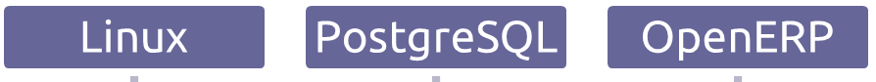

con root entrando con su postgres administrator

- Relaciona los elementos de las columnas

Funciones | Comando de Postgres
Nos permite cambiar la base de datos de trabajo | \c
Muestra información de ayuda del comando | \h
Guarda los resultados de una consulta en un archivo | \o

- Queremos saber que usuario es el que está conectado y que proceso cliente es el que está conectado de manera remota. También queremos saber que usuarios son los que hay en la base de datos.
Para ello crear un archivo llamado listado y que se ejecute con el comando pertinente de postres

select * from pg_database;
select * from pg_roles;
select user;

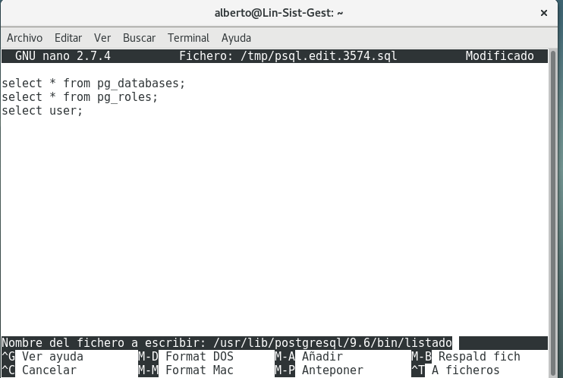
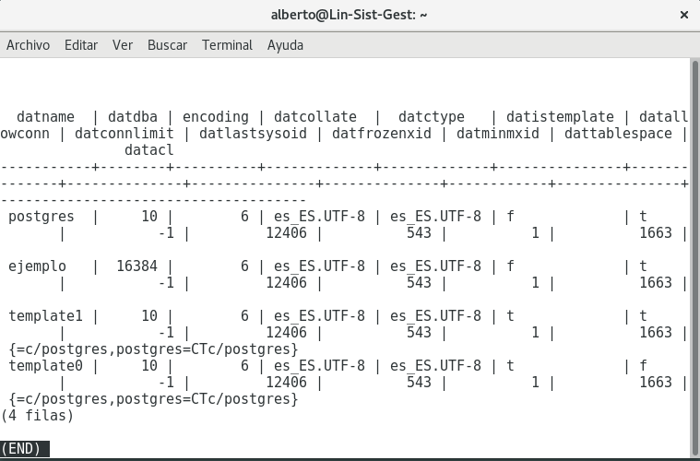
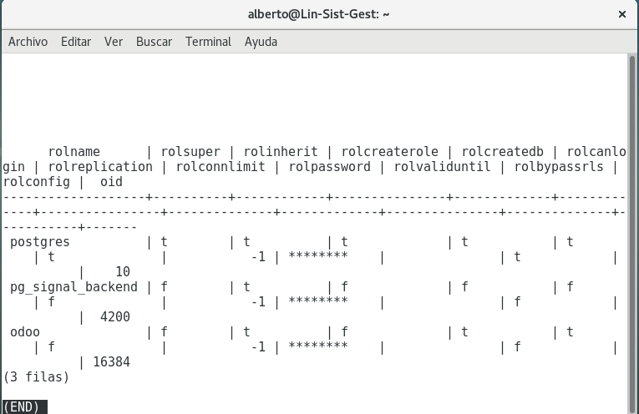

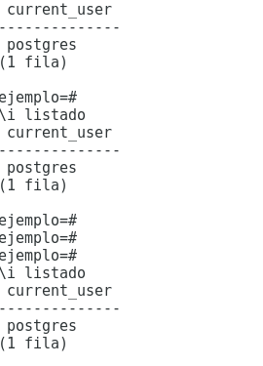

Python
¿Cómo se define una variable asignándole un valor?

number v = 0
int v = 0
v = 0
var v = 0

Para mostrar texto en la consola usamos el comando

console.log
echo
p
print
Python es

un lenguaje máquina ejecutado en una máquina virtual java
un lenguaje de programación interpretado orientado a objetos de alto nivel
un lenguaje de programación inventado por el creador de Linux
un lenguaje de programación compilado no orientado a objetos de bajo nivel

¿Cómo saber el tipo de una variable determinada?

TypeOf(1)
type(1)
1.is_a?
typeof 1

Ejercicio Práctico

Vamos a crear un pequeño Script que nos realice una pequeña calculadora. Suma resta división raíz cuadrada y el cubo del primer número y el cuadrado del segundo . Pediremos dos valores por teclado y realizaremos las operaciones. Una detrás de la otra
Código de pruebas introduciendo una letra en el segundo caso

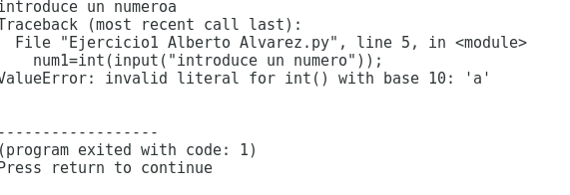
Código de pruebas introduciendo una letra en el segundo caso
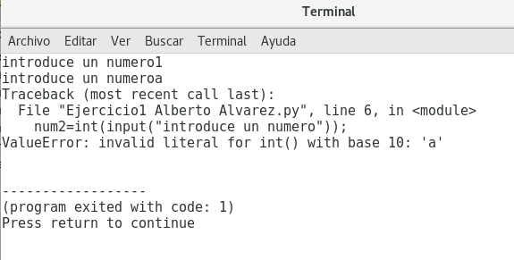
Código de pruebas introduciendo 10 y 5 como números
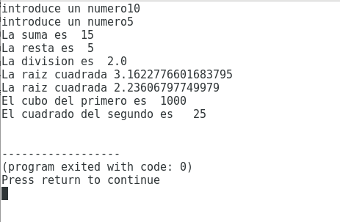

introduciendo 5 y 10 como números
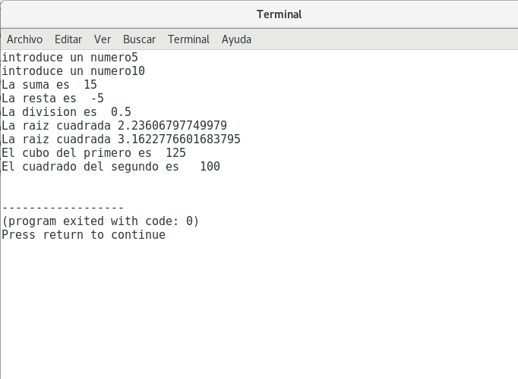
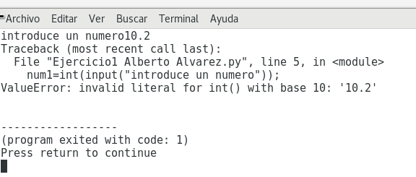
introduciendo un numero float en el primer dato

introduciendo un numero float en el segundo dato

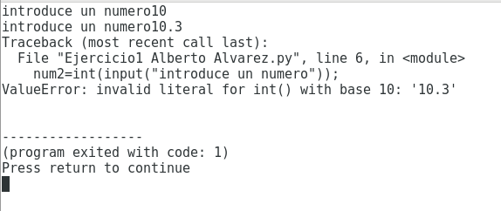

introduciendo números negativos
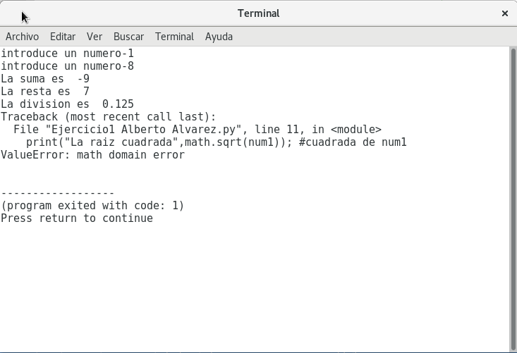

Introduciendo el primer numero negativo
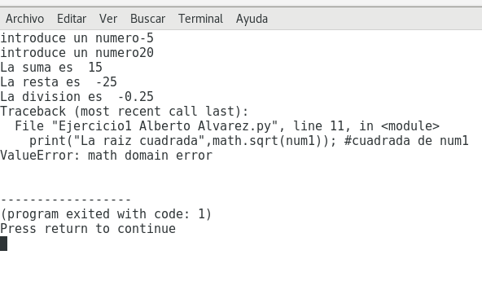
introduciendo el segundo numero negativo

